12. Wildauer Bibliothekssymposium in diesem Jahr als virtuelle Webkonferenz
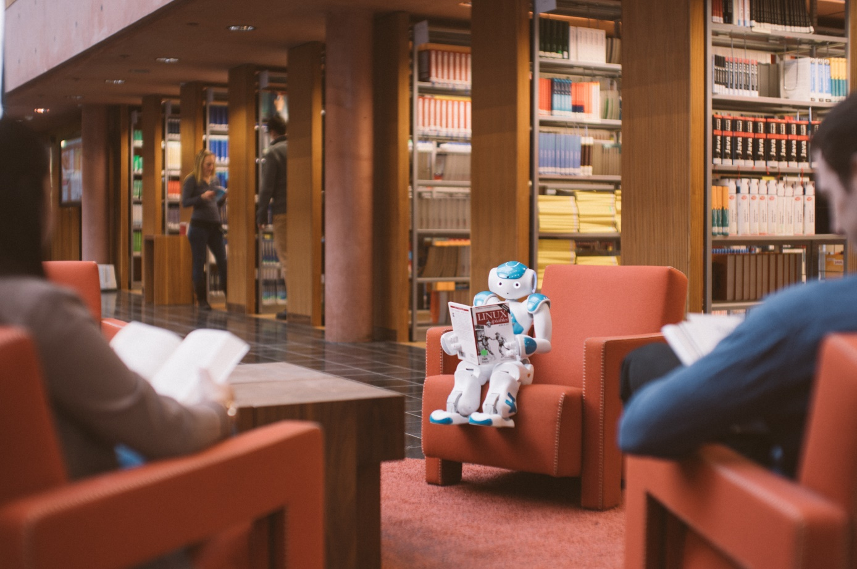
Bildunterschrift: Am 15. und 16. September 2020 lädt die TH Wildau zum 12. Wildauer Bibliothekssymposium ein – in diesem Jahr als virtuelle Webkonferenz mit zahlreichen Vorträgen und musikalischem Rahmenprogramm.
Bild: Henning Wiechers
Subheadline: Virtuelles Bibliothekssymposium
Teaser:
Roboter als Assistenzsysteme in Bibliotheken – so lautet das Thema des 12. Wildauer Bibliothekssymposiums am 15. und 16. September 2020. Der Erfahrungsaustausch findet in diesem Jahr Corona-bedingt als virtuelle Webkonferenz statt. Auf dem Programm stehen unterhaltsame Vorträge zu Einsatzbeispielen aus Deutschland, der Schweiz und der Türkei – auch über die Bibliotheksmauern hinaus.
Text:
Seit einigen Jahren greifen Bibliotheken auf humanoide Roboter als Assistenzsysteme zurück. Darüber hinaus nutzt man Nao, Pepper & Co auch in Branchen wie dem Einzelhandel, in Museen, Küchenstudios oder an Flughäfen. Im letzten Jahr fand zu diesem Themenfeld in Wildau ein erstes internationales Treffen statt – das IFLA WLIC Preconference Satellite Meeting „Robots in Libraries: Challenge or Opportunity?“. Dies sollte im Juni dieses Jahres seine Fortsetzung in Pretoria, Südafrika, finden. Wegen der Pandemie wurde es auf einen unbestimmten Zeitkorridor 2021 verschoben. Dennoch soll der Erfahrungsaustausch als Anwendertreffen fortgesetzt werden und findet am 15. und 16. September 2020 auf Einladung der Technischen Hochschule Wildau als virtuelle Webkonferenz statt. Die Teilnahme ist für alle Interessierten kostenlos.
Zwei Tage Best-Practice-Beispiele, Technologie-Know-how und Musik
Am ersten Tag der Webkonferenz geht es um Best-Practice-Beispiele rund um den Einsatz humanoider Roboter. Ob als Infopoint in Bibliotheken, im direkten Kundenkontakt im Einzelhandel oder als Helfer im Weltall – Referierende aus den unterschiedlichsten Bereichen werden Einblicke in den Arbeitsalltag der „besonderen“ Assistenten geben. Prof. Janett Mohnke von der TH Wildau wird beispielsweise über den Einsatz eines NAO-Roboters als Lese-Buddy und Allround-Talent an Grund- und Volkshochschulen sowie in Bibliotheken berichten. Auf der Agenda stehen ebenfalls Themen, die hinterfragen, ob derartige Einsatzbereiche lediglich PR-Zwecken dienen oder tatsächlich einen nachhaltigen Nutzen haben.
Der zweite Konferenztag am 16. September widmet sich der technischen Seite. Seit knapp 20 Jahren setzen Bibliotheken im deutschsprachigen Raum auf die Radiofrequenz-Identifikation, kurz RFID. Dabei handelt es sich um eine Technologie für Sender-Empfänger-Systeme zum automatischen und berührungslosen Identifizieren und Lokalisieren von Objekten und Lebewesen mit Radiowellen. Die Referierenden werden kritisch auf das bisher Erreichte zurückblicken und die noch offenen Potenziale beleuchten. Darüber hinaus wird es um die Frage gehen, ob andere Frequenzbereiche neue Anforderungen und Erwartungshaltungen gegebenenfalls besser abdecken können und die Zukunft möglicherweise in der Ultra-High-Frequency-Technologie, kurz UHF, liegt.
Umrahmt wird das Programm durch musikalische Einlagen während der virtuellen Konferenz-Pausen. Anlässlich des 250. Geburtstags Ludwig van Beethovens in diesem Jahr werden Interpretinnen und Interpreten aus der Region auf dem Klavier und der Violine verschiedene Stücke Beethovens zum Besten geben und so für unterhaltsame Abwechslung sorgen.
„Wie in den vergangenen Jahren wird das Wildauer Bibliothekssymposium die Plattform für einen interessanten Erfahrungsaustausch bieten. Aufgrund der aktuellen Situation mussten wir die Konferenz im nun zwölften Jahr online organisieren, aber auch in dieser Form haben wir ein hochkarätiges Programm auf die Beine gestellt“, so Dr. Frank Seeliger, Leiter der Hochschulbibliothek.
Weiterführende Informationen
Weitere Informationen zum 12. Wildauer Bibliothekssymposium unter: https://www.th-wildau.de/hochschule/zentrale-einrichtungen/hochschulbibliothek/ueber-die-bibliothek/12-wildauer-bibliothekssymposium/
Das detaillierte Programm für den 15. und 16. September unter: https://www.th-wildau.de/hochschule/zentrale-einrichtungen/hochschulbibliothek/ueber-die-bibliothek/12-wildauer-bibliothekssymposium/programm/
Zur Anmeldung für die Webkonferenz: https://www.th-wildau.de/hochschule/zentrale-einrichtungen/hochschulbibliothek/ueber-die-bibliothek/12-wildauer-bibliothekssymposium/anmeldung-informationen-zu-webex/
Fachliche Ansprechperson TH Wildau:
Dr. Frank Seeliger
TH Wildau, Leitung Hochschulbibliothek
Hochschulring 1, 15745 Wildau
Tel. +49 (0)3375 508 155
E-Mail: frank.seeliger@th-wildau.de
Ansprechpersonen Presse- und Medienkommunikation:

Mike Lange / Mareike Rammelt
TH Wildau
Hochschulring 1, 15745 Wildau
Tel. +49 (0)3375 508 211 / -669
E-Mail: presse@th-wildau.de

